АДМИНИСТРАЦИЯ МИНЕРАЛОВОДСКОГО
ГОРОДСКОГО ОКРУГА СТАВРОПОЛЬСКОГО КРАЯ

ПОСТАНОВЛЕНИЕ

13.12.2018 г. Минеральные Воды № 2971

О сносе (демонтаже) самовольно установленного нестационарного
объекта, расположенного по адресу: Ставропольский край, г. Минеральные Воды, ул. Дружбы, примерно в 19,2 м на север от многоквартирного жилого дома № 27

В соответствии с Порядком сноса (демонтажа) самовольно установленных нестационарных объектов (гаражей, павильонов, киосков, лотков, торговых палаток и других временных сооружений) на территории Минераловодского городского округа Ставропольского края, утвержденным постановлением администрации Минераловодского городского округа от 21.06.2016 № 1444, п. 18 протокола заседания комиссии по сносу (демонтажу) нестационарных объектов на территории Минераловодского городского округа от 03.12.2018 № 3, администрация Минераловодского городского округа

ПОСТАНОВЛЯЕТ:

1. Снести (демонтировать) самовольно установленный нестационарный объект, площадью у основания 18,29 кв. м., расположенный на земельном участке площадью 18,29 кв. м., по адресу: Ставропольский край, г. Минеральные Воды, ул. Дружбы, примерно в 19,2 м на север от многоквартирного жилого дома № 27, в кадастровом квартале 26:24:040901 (приложение - фото нестационарного объекта).

2. Отделу информационно-аналитической работы администрации Минераловодского городского округа (Триандафилиди Д. Ф.) в течение семи дней со дня подписания настоящего постановления, обеспечить размещение на официальном сайте администрации Минераловодского городского округа в информационно-телекоммуникационной сети "Интернет" сообщения о планируемом сносе (демонтаже) самовольно установленного нестационарного объекта, указанного в пункте 1 настоящего постановления.

3. Отделу муниципального контроля администрации Минераловодского городского округа (Силка В. Е.):

3.1. Опубликовать в течение семи дней со дня подписания настоящего постановления, в газете «Минеральные Воды» сообщение о планируемом сносе (демонтаже) самовольно установленного нестационарного объекта, указанного в пункте 1 настоящего постановления, в порядке, установленном Уставом Минераловодского городского округа для официального опубликования (обнародования) муниципальных правовых актов.
3.2. В течение семи дней со дня подписания настоящего постановления, обеспечить размещение уведомления, об освобождении земельного участка и приведении его в первоначальное состояние, на самовольно установленном нестационарном объекте, указанном в пункте 1 настоящего постановления, путем нанесения надписи специальными средствами, устойчивыми к воздействию окружающей среды.

4. По истечении одного месяца со дня размещения на официальном сайте администрации Минераловодского городского округа в информационно-телекоммуникационной сети "Интернет" сообщения о планируемом сносе (демонтаже) объекта, Управлению муниципального хозяйства администрации Минераловодского городского округа (Руденко Е. В.) осуществить в установленном порядке снос (демонтаж) самовольно установленного нестационарного объекта, указанного в пункте 1 настоящего постановления в пятидневный срок.

5. Контроль за выполнением настоящего постановления оставляю за собой.

6. Настоящее постановление вступает в силу со дня его подписания.

Временно исполняющий полномочия главы
Минераловодского городского округа,
первый заместитель главы администрации
Минераловодского городского округа Д. В. Городний

Проект постановления вносит:

Руководитель
отдела муниципального
контроля администрации
Минераловодского городского округа В. Е. Силка

Согласовано:

Руководитель
правового управления администрации
Минераловодского городского округа Д. Е. Горбачев

Руководитель общего отдела и
делопроизводства администрации
Минераловодского городского округа Е. Г. Апаликова
Приложение
к постановлению администрации
Минераловодского городского округа
от ____________ № _____

Фото нестационарного объекта

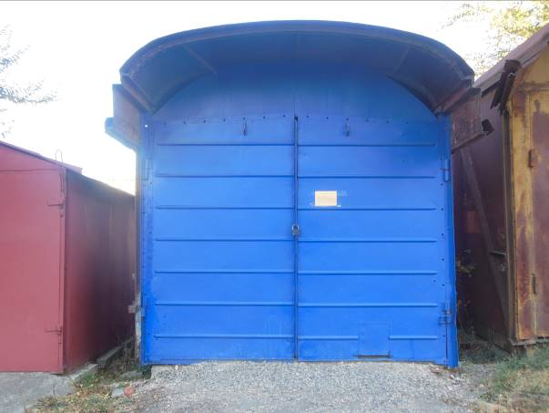

Руководитель
отдела муниципального
контроля администрации
Минераловодского городского округа В. Е. Силка

